4831 Корнющенков Кирилл — Вариант 10

Для выполнения и отправки преподавателю готового тестового контроля у вас есть 24 часа. По окончанию 24 часов максимальные баллы за тестовый контроль будут уменьшаться на 4 балла ежедневно, таким образом, по истечении 7 дней с момента отправки формы, выполнение тестового контроля теряет смысл. Переписать тестовый контроль нельзя.

Все вопросы тестового контроля касаются теоретического материала к ЛР 1-4. Каждый вопрос (задание) оценивается максимум в 4 балла (каждый балл соответствует 25% ответа студента на вопрос или степени выполнения задания).

Для проверки тестового контроля принимаются только форматы электронных документов, конвертировать документ в PDF не нужно, так как в документе к вашим ответам будут комментарии преподавателя.

|  |  |
| --- | --- |
|  | ***Вопрос (задание) — 1***  Что представляет собой матрица соответствия требований и как она связана с оценкой тестового покрытия на основе анализа потока управления? Приведите основную формулу (с расшифровкой буквенных обозначений) для оценки тестового покрытия на основе анализа потока управления. |

Ответ на вопрос:

*Матрица соответствия требований* представляет собой двумерную таблицу, которая содержит функциональные требования системы и соответствующие им подготовленные тест кейсы.

В заголовках колонок таблицы расположены требования, а в заголовках строк — тест кейсы. На пересечении — отметка, означающая, что требование текущей колонки покрыто тест кейсом текущей строки (то есть для данного требования существует тест кейс).

Во второй строке указывается количество составленных тест кейсов для данного требования.

Формула для оценки тестового покрытия:

𝑇 =(n⁄m)∙100%=75%

n – число отобранных для тестирования требований

m – полное число заявленных требований

|  |  |
| --- | --- |
|  | ***Вопрос (задание) — 2***  Поясните, какие ошибки были допущены при составлении данного тест кейса |

|  |  |  |
| --- | --- | --- |
| ID и наименование: | TC-09 | |
| Ссылка на требование: | FR-09 | |
| Дата создания: | 07.04.2020 | |
| Автор: | Евгений Криворуков | |
| Приоритет: | Высокий | |
| Предусловия: предварительная настройка среды или системы не требуется | | |
| Шаги теста: | | Ожидаемый результат: |
| 1) Выбрать произвольное изображение в галерее;  2) Выбрать определённое разрешение из списка;  3) Разместить в файле текст «Ё╥╔═┼╥ ╘┼╦╙╘┴» (данные символы представляют собой словосочетание «Пример текста» в кодировке KOI8-R, прочитанной как CP866).  4) Нажать «Скачать изображение»; | | 1) Выбранное изображение откроется в отдельном окне (под изображением указано разрешение по умолчанию 1600×1200); пользователю будет предложено несколько вариантов доступных разрешений;  2) Изображение будет конвертировано под нужное разрешение, если соблюдены определённые условия;  3) Текст принимает корректный вид в кодировке UTF-8 с учётом английских букв.  4) Изображение будет открыто в текущем разрешении (и соответственно доступно для скачивания). |

Ответ на вопрос:

1. Отсутствует наименование тест
2. Неполное описание действий - Изображение будет конвертировано под нужное разрешение, если соблюдены определённые условия;

|  |  |
| --- | --- |
|  | ***Вопрос (задание) — 3***  Что представляет собой такая характеристика как устанавливаемость? Если для некоторого продукта версии 1.42 вышла версия 2.0, которая прекратила поддержку и соответственно установку на определённые операционные системы (которые поддерживала версия 1.42), то на какую из характеристик модели качества продукта это окажет влияние? (поясните ответ) |

Ответ на вопрос:

Устанавливаемость - степень простоты эффективной и рациональной, успешной установки и/или удаления продукта или системы в заданной среде.

Модифицируемость упадет т.к часть пользователей, чьи устройства не поддерживают новую версию не смогут пользоваться новыми вичами приложения  
И должны будут довольствоваться старым приложением

|  |  |
| --- | --- |
|  | ***Вопрос (задание) — 4***  Для некоторого листинга программы *A* известны следующие характеристики:   * (по Холстеду) Количество операндов *N2* = 195, расчетная длина *Ñ* = 322; * (по Джилбу) Абсолютная сложность программы *CL* = 17, относительная сложность программы *cl* ≈ 0,058.   Какой можно сделать вывод о наличии недостатков данного кода, согласно Холстеду? Поясните ответ и укажите точное значение критерия, на основе которого вы пришли к такому выводу |

Ответ на вопрос:

n = 17 / 0.058 = 293 - общее количество операторов в программе (идентично значению 𝑁1 метрики Холстеда).

N = N1 + N2 = 293 + 195 = 488

Анализ значений метрики расчётной длины программы и длины реализации позволяет выявить несовершенства программирования. Если данные значения отличаются более чем на 10%, то в программе возможны неудачные приёмы программирования:

Тк 488 > 322 в 1,5 => в программе есть дифекты

|  |  |
| --- | --- |
|  | ***Вопрос (задание) — 5***  Что показывает метрика Джилба? Для представленного ниже листинга укажите абсолютную сложность (CL) и номера строк операторов (например, 17 — while), которые учитывает данная характеристика (расчет самой метрики Джилба выполнять не нужно). |

Ответ на вопрос:

Метрика Джилба показывает логическую сложность программы на основе насыщенности кода условными операторами и операторами цикла.

𝐶L = 10

for – 10

if – 12

if – 17

if – 21

for – 29

if – 30

for – 38

if – 39

if – 42

if - 44

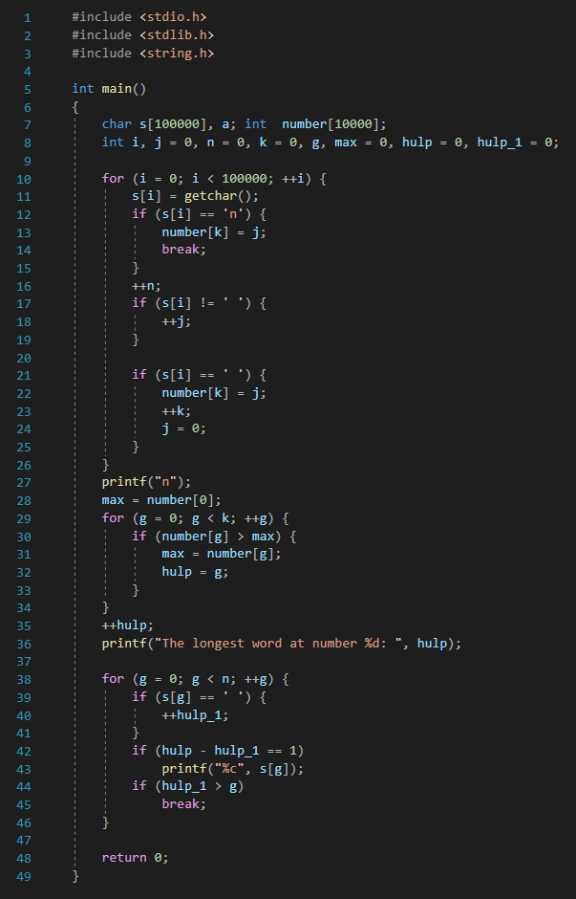

|  |  |
| --- | --- |
|  | ***Вопрос (задание) — 6***  Для данного графа:  1) Выполните расчет цикломатической сложности;  2) Постройте матрицу смежности и матрицу достижимости. |

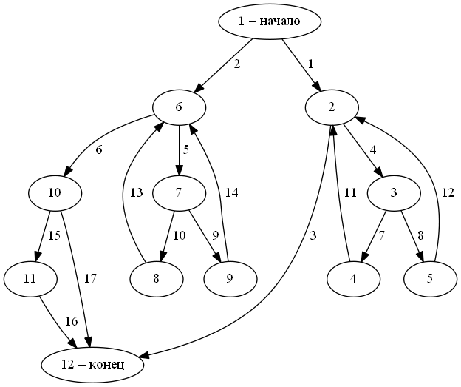

Ответ на вопрос:

m = 17

n = 12

M = m – n + 2 = 17 – 12 + 2 = 7

Таблица 1 — Матрица смежности

|  |  |  |  |  |  |  |  |  |  |  |  |  |
| --- | --- | --- | --- | --- | --- | --- | --- | --- | --- | --- | --- | --- |
| *i*/*j* | 1 | 2 | 3 | 4 | 5 | 6 | 7 | 8 | 9 | 10 | 11 | 12 |
| 1 |  | 1 |  |  |  | 1 |  |  |  |  |  |  |
| 2 |  |  | 1 |  |  |  |  |  |  |  |  | 1 |
| 3 |  |  |  | 1 | 1 |  |  |  |  |  |  |  |
| 4 |  | 1 |  |  |  |  |  |  |  |  |  |  |
| 5 |  | 1 |  |  |  |  |  |  |  |  |  |  |
| 6 |  |  |  |  |  |  | 1 |  |  | 1 |  |  |
| 7 |  |  |  |  |  |  |  | 1 | 1 |  |  |  |
| 8 |  |  |  |  |  | 1 |  |  |  |  |  |  |
| 9 |  |  |  |  |  | 1 |  |  |  |  |  |  |
| 10 |  |  |  |  |  |  |  |  |  |  | 1 | 1 |
| 11 |  |  |  |  |  |  |  |  |  |  |  | 1 |
| 12 |  |  |  |  |  |  |  |  |  |  |  |  |

Таблица 2 — Матрица достижимости

|  |  |  |  |  |  |  |  |  |  |  |  |  |
| --- | --- | --- | --- | --- | --- | --- | --- | --- | --- | --- | --- | --- |
| *i*/*j* | 1 | 2 | 3 | 4 | 5 | 6 | 7 | 8 | 9 | 10 | 11 | 12 |
| 1 |  | 1 | 1 | 1 | 1 | 1 | 1 | 1 | 1 | 1 | 1 | 1 |
| 2 |  | 1 | 1 | 1 | 1 |  |  |  |  |  |  | 1 |
| 3 |  | 1 | 1 | 1 | 1 |  |  |  |  |  |  | 1 |
| 4 |  | 1 | 1 | 1 | 1 |  |  |  |  |  |  | 1 |
| 5 |  | 1 | 1 | 1 | 1 |  |  |  |  |  |  | 1 |
| 6 |  |  |  |  |  | 1 | 1 | 1 | 1 | 1 | 1 | 1 |
| 7 |  |  |  |  |  | 1 | 1 | 1 | 1 | 1 | 1 | 1 |
| 8 |  |  |  |  |  | 1 | 1 | 1 | 1 | 1 | 1 | 1 |
| 9 |  |  |  |  |  | 1 | 1 | 1 | 1 | 1 | 1 | 1 |
| 10 |  |  |  |  |  |  |  |  |  |  | 1 | 1 |
| 11 |  |  |  |  |  |  |  |  |  |  |  | 1 |
| 12 |  |  |  |  |  |  |  |  |  |  |  |  |